Положение о Международном конкурсе профессионального мастерства
«Современные образовательные стандарты»


Утверждаю
Маврин И.Е.______________

Организатором выступает Национальный Образовательный Портал «Педагоги России».

Сроки проведения конкурса:
Конкурс проводится с 16 декабря 2019 года по 12 января 2020года.

Цель конкурса:
- активизация деятельности участников образовательного процесса по использованию инноваций в образовании.

Участники конкурса:
педагогические работники любых образовательных учреждений и учреждений дополнительного образования РФ, стран СНГ (средних общеобразовательных учреждений, дошкольных образовательных учреждений, учреждений начального, среднего, высшего профессионального образования, прочие)
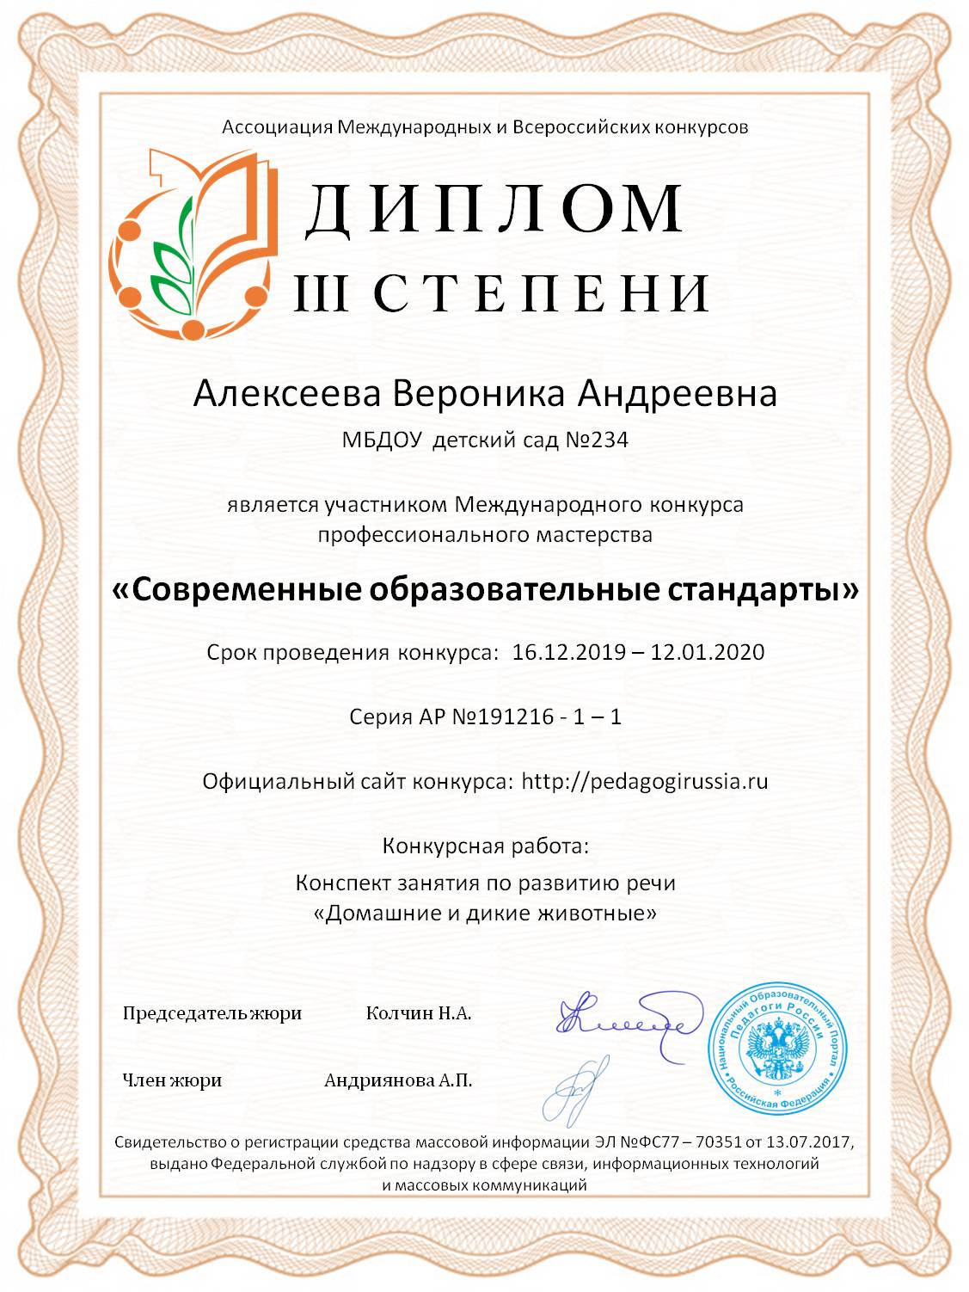
Предмет и содержание конкурса:
На конкурс принимаются материалы по номинациям:
- Построение образовательного процесса в образовательном учреждении
- Развивающие уроки, занятия
- Коррекционные методики
- Инклюзивное образование
- Проектная деятельность
- Здоровьесберегающие технологии
- Информационные технологии
- Современная библиотека
- Современная развивающая среда (дид.игры, пособия, оформление кабинетов, групп и т.д.)
Конкурсный материал должен быть авторским, т.е. разработанным непосредственно участником конкурса.
Количество участников от одного образовательного учреждения не ограничено.
Материалы могут быть опубликованы в соавторстве, при этом и автор, и каждый из соавторов, должны оплатить оргвзнос. Наградные документы при этом получает каждый из авторов работы.

Награждение
- По итогам конкурса жюри определяются победители и призёры, все участники получают дипломы 1,2 или 3 степени. Квота на число призовых мест не устанавливается.
- Все дипломы имеют серию и номер и могут использоваться для аттестации
- Рассылка дипломов осуществляется в электронном виде на адрес электронной почты, указанный в заявке на участие в конкурсе, в течение 2 рабочих дней после получения вашей работы.

Для участия в конкурсе необходимо направить:
- Заявку на участие в конкурсе.
- Материалы конкурса
- Копию квитанции об оплате на сумму 200 рублей (участник производит оплату безналичным перечислением в российских рублях. Оплата может быть произведена со счета организации, либо самим участником через любое отделение Сбербанка России или любой коммерческий банк).
Материалы принимаются в электронном варианте по электронной почте с пометкой
«На конкурс».
Заявка участника Международного конкурса профессионального мастерства «Современные образовательные стандарты»
Фамилия, имя, отчество (полностью)
Краткое наименование Вашей организации, город (населенный пункт)
Номинация
Название конкурсной работы
Электронный адрес для отправки диплома
Телефон мобильный

Заявка участника направляется в электронном виде вместе с материалами и копией квитанции об оплате организационного взноса по электронной почте ped.rossii@yandex.ru

Контактная информация:
Национальный Образовательный Портал «Педагоги России»
E-mail: ped.rossii@yandex.ru Сайт: http://pedagogirussia.ru

Платежные реквизиты для оплаты организационного взноса:
Получатель платежа: ИП Маврин Иван Евгеньевич
ИНН/ КПП 595701257861
Расчетный счет № 4080 2810 3073 5097 5667
Банк: филиал Приволжский ПАО Банк «ФК Открытие»
БИК: 042282881
Корреспондентский счет: 3010 1810 3000 0000 0881 в РКЦ СОВЕТСКИЙ г.Нижний Новгород
Назначение платежа: Материалы конкурса
Оплату необходимо производить на счет организации

Как произвести оплату через сбербанк онлайн на счет:
- Вводите номер счета получателя 4080 2810 3073 5097 5667
- Нажимаете перевод организации
- Вводите ИНН 595701257861
- Вводите БИК 042282881
- Вводите ФИО и сумму платежа

Также оплату можно произвести на карту банка «ФК Открытие» 2200 2901 0206 5126 или на карту Сбербанка 4276 4900 1859 6249

  Извещение
  Кассир
  Форма № ПД-4
  ИП Маврин Иван Евгеньевич
  (наименование получателя платежа)
    595701257861
    4 | 0 | 8 | 0 | 2 | 8 | 1 | 0 | 3 | 0 | 7 | 3 | 5 | 0 | 9 | 7 | 5 | 6 | 6 | 7
  (ИНН/КПП получателя платежа) |  | (номер счета получателя платежа)
  в | Филиал Приволжский ПАО Банка «ФК Открытие» | БИК
    0 | 4 | 2 | 2 | 8 | 2 | 8 | 8 | 1
   | (наименование банка получателя платежа)
  Номер кор./сч. банка получателя платежа
    3 | 0 | 1 | 0 | 1 | 8 | 1 | 0 | 3 | 0 | 0 | 0 | 0 | 0 | 0 | 0 | 0 | 8 | 8 | 1
  Материалы конкурса
  (назначение платежа)
  Ф.И.О плательщика
  Адрес плательщика
  Сумма платежа |  | руб.
  Дата « |  | » |  | 20 |  | г.
  С условиями приема указанной в платежном документе суммы, в т.ч. с суммой взимаемой платы за услуги банка, ознакомлен и согласен.
  Подпись плательщика
Квитанция  Кассир
  Форма № ПД-4
  ИП Маврин Иван Евгеньевич
  (наименование получателя платежа)
    595701257861
    4 | 0 | 8 | 0 | 2 | 8 | 1 | 0 | 3 | 0 | 7 | 3 | 5 | 0 | 9 | 7 | 5 | 6 | 6 | 7
  (ИНН/КПП получателя платежа) |  | (номер счета получателя платежа)
  в | Филиал Приволжский ПАО Банка «ФК Открытие» | БИК
    0 | 4 | 2 | 2 | 8 | 2 | 8 | 8 | 1
   | (наименование банка получателя платежа)
  Номер кор./сч. банка получателя платежа
    3 | 0 | 1 | 0 | 1 | 8 | 1 | 0 | 3 | 0 | 0 | 0 | 0 | 0 | 0 | 0 | 0 | 8 | 8 | 1
  Материалы конкурса
  (назначение платежа)
  Ф.И.О плательщика
  Адрес плательщика
  Сумма платежа |  | руб.
  Дата « |  | » |  | 20 |  | г.
  С условиями приема указанной в платежном документе суммы, в т.ч. с суммой взимаемой платы за услуги банка, ознакомлен и согласен.
  Подпись плательщика

Оплату необходимо производить на счет организации (юр.лицо)

